iiyama przedstawia G-Master GB3295QSU-B1 Gold Phoenix - 32 calowy monitor QHD 240 Hz i 0,4 ms
iiyama wprowadza na rynek nowość dla graczy. G-Master GB3295QSU-B1 Gold Phoenix to monitor zaprojektowany z myślą o najwyższej wydajności, precyzji i wyjątkowej jakości obrazu.

G-Master GB3295QSU-B1 Gold Phoenix oferuje 32-calowy ekran QHD, który wynosi gaming na zupełnie nowy poziom. Ultraszybkie odświeżanie 240 Hz i błyskawiczny czas reakcji 0,4ms (MPRT) zapewniają płynną i responsywną rozgrywkę bez opóźnień, nawet podczas najbardziej dynamicznych scen. Technologia AMD FreeSync™ Premium gwarantuje z kolei synchronizację obrazu bez efektu rozrywania (screen tearing) i zacinania (stuttering).

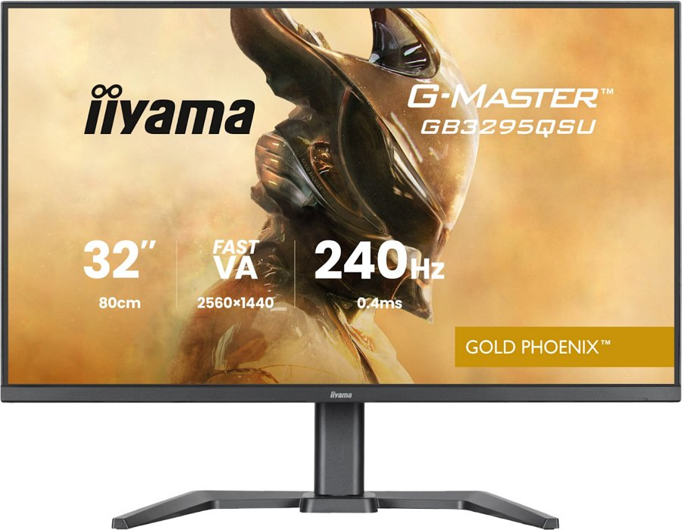
Zastosowany w G-Master GB3295QSU-B1 Gold Phoenix panel VA charakteryzuje się wysokim kontrastem (4000:1), co sprawia, że nawet subtelne różnice między jasnymi i ciemnymi tonami są doskonale widoczne. Obsługa HDR (Display HDR400) zapewnia jeszcze lepsze odwzorowanie kolorów, a rozdzielczość QHD (2560 1440 pikseli) to szersze pole widzenia i wyjątkowa szczegółowość, co pozwala na głębsze zanurzenie w grze, szybsze wykrywanie przeciwników i sprawny multitasking podczas pracy.
G-Master GB3295QSU-B1 Gold Phoenix otrzymał również ergonomiczną podstawę o szerokim zakresie regulacji (ustawienie wysokości, pochylenie, obrót na boki), umożliwiającą dostosowanie pozycji monitora do indywidualnych potrzeb użytkownika.

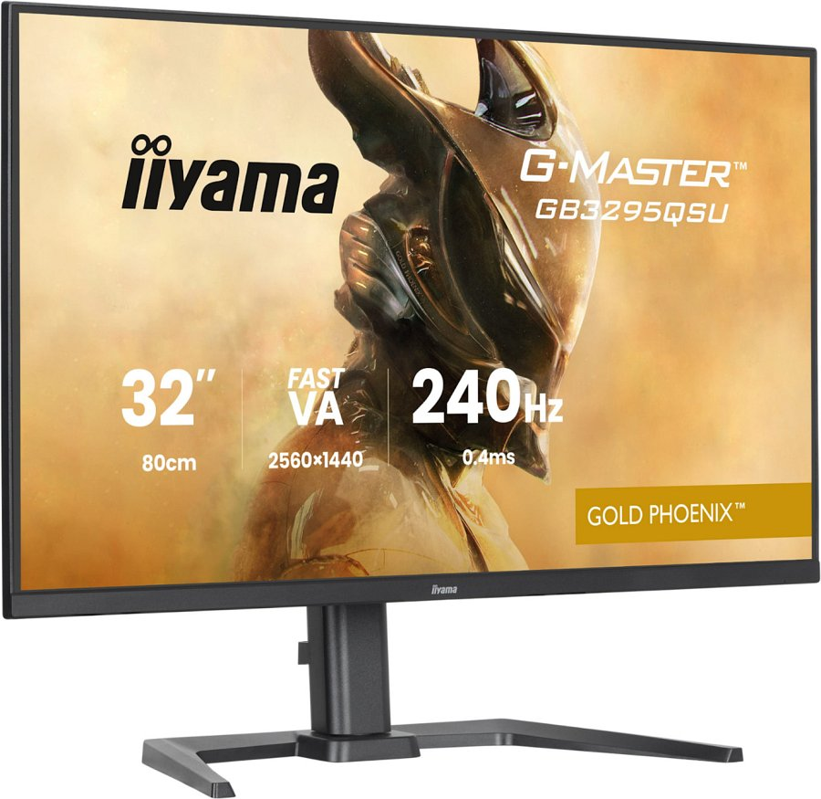
Monitor oferuje bogaty zestaw złączy, w tym dwa porty HDMI 2.1 oraz DisplayPort 1.4, co gwarantuje pełną elastyczność przy podłączaniu różnorodnych urządzeń. Dodatkowo cztery porty USB 3.2 Gen 1 oraz dwa złącza USB typu C umożliwiają wygodne podłączenie wielu akcesoriów jednocześnie. Dzięki takiemu wyposażeniu integracja monitora z biurowym stanowiskiem pracy lub gamingowym zestawem staje się wyjątkowo łatwa i przyjemna.
Nowy iiyama G-Master GB3295QSU-B1 Gold Phoenix to propozycja dla wymagających graczy, którzy oczekują responsywności, płynnego obrazu i precyzyjnego odwzorowania detali w grach. Monitor jest już dostępny w sprzedaży, a jego sugerowana cena to 1199 zł.

